Composition d’une roche
exp 2.1

Science

Présenter
À : Daniel Blais

Par : Alexis Poulin
Groupe 02

23 Octobre 2019

ESV
Observation : si on a des minéraux broyés, on va parler de Composition d’une roche
But : Identifier de la biotite
Interrogation : est ce que la biotite est noir, blanc ou rose?
Hypothèse : Je suppose que la biotite c’est noire

Matériel :
IPhone
Ordinateur
Roche
Minéral : Rose
Minéral : Blanc
Minéral : Noir

Manipulation :
-Regarder les différents minéraux

Résultat : Composition du granite
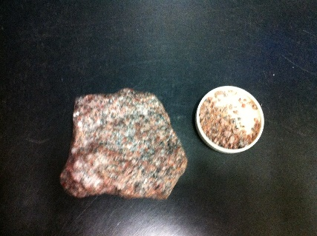 | Minéral blanc  - quartz  Minéral rose  - feldspaths  Minéral noir  -Biotite

Analyse : D’après mes résultats, le minéral noir est de la biotite

Conclusion : mon hypothèse est bonne

